卫考历史考生成绩查询及成绩单打印程序
1.登录www.ynwsjsrc.cn，进入云南卫生计生人才网
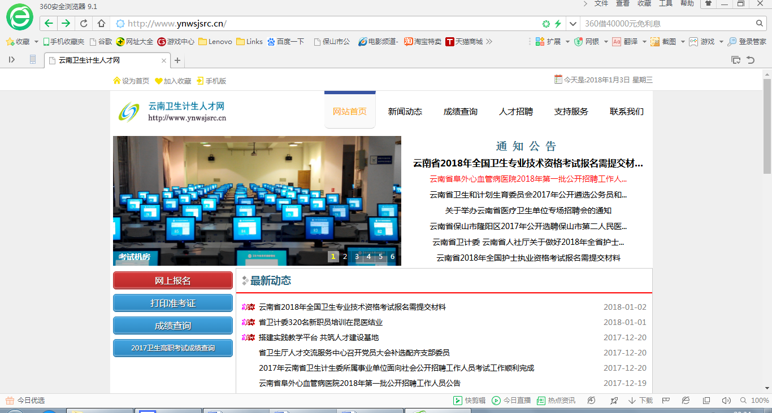
2.点击页面左下方或中上方“成绩查询”框条
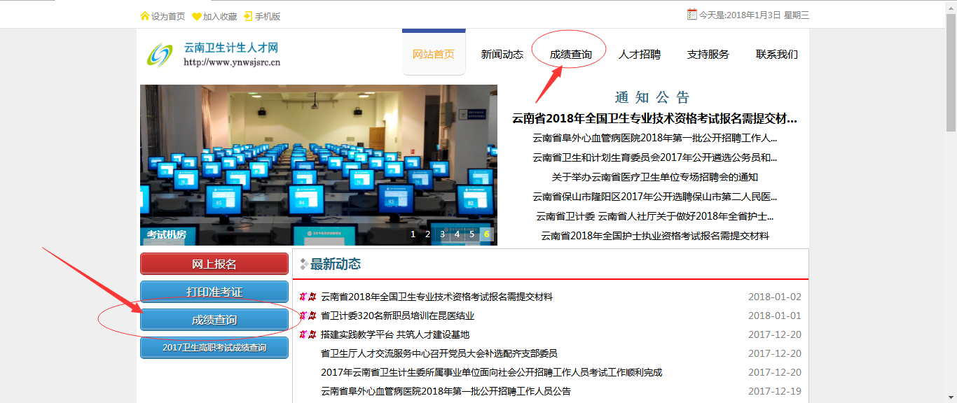
3.进入成绩查询页面后，点击“卫生专业技术资格考试”，进入卫生专业技术资格考试成绩查询，输入姓名、身份证号后，即可完成查询及打印。
